Dzień dobry
W dniu dzisiejszym zapraszam Was do wykonania pracy plastycznej oraz do wykonania świątecznej krzyżówki. Jeżeli macie ochotę to załączmy link do znanych kolęd. Na stronie znajdziecie słowa każdej kolędy a więc będziecie mieć możliwość nauczenia się ich na pamięć.

https://www.youtube.com/watch?v=Syo9wn-Ow8I

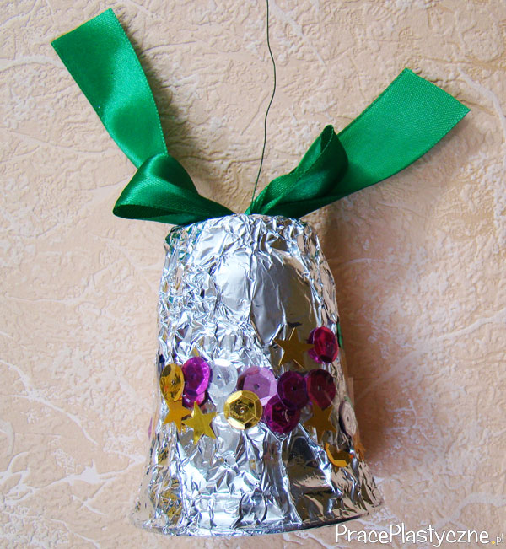

W plastikowym kubeczku po jogurcie robimy nacięcie w dnie nożykiem. Następnie owijamy kubek folią aluminiową. Potem na druciku nawlekamy kulkę z foli A4 i w odległości kilku centymetrów nawijamy cekin. Przewlekamy serce dzwonu przez dziurę w kubku. Następnie nanosząc cekiny na kawałki taśmy klejącej, obklejamy dzwonek dookoła. Robimy kokardkę tworząc pętelkę z zielonej wstążki i przywiązujemy ją na środku drucikiem wystającym z dzwonka. W ten sposób można łatwo stworzyć srebrzyste dzwoneczki, które ozdobią nam choinkę na święta.
Materiały:
- kubek po jogurcie
- folia aluminiowa
- cekiny
- drucik
- wstążka
- taśma klejąca
Narzędzia:
- nożyk
- nożyczki

Link do pracy:

http://praceplastyczne.pl/boze-narodzenie/318-jak-zrobic-prosty-dzwonek-na-choinke

Link do krzyżówki online:

https://wordwall.net/pl/resource/971778/polski/krzy%C5%BC%C3%B3wka-%C5%9Bwi%C4%85teczna

Udanej zabawy

